1>>> Khi click vào Mục GIA CÔNG trên thanh menu thì hiển thị ra như này. Trên cả giao diện máy tính và mobile Nhập trùng tên ở mục chính sách nha
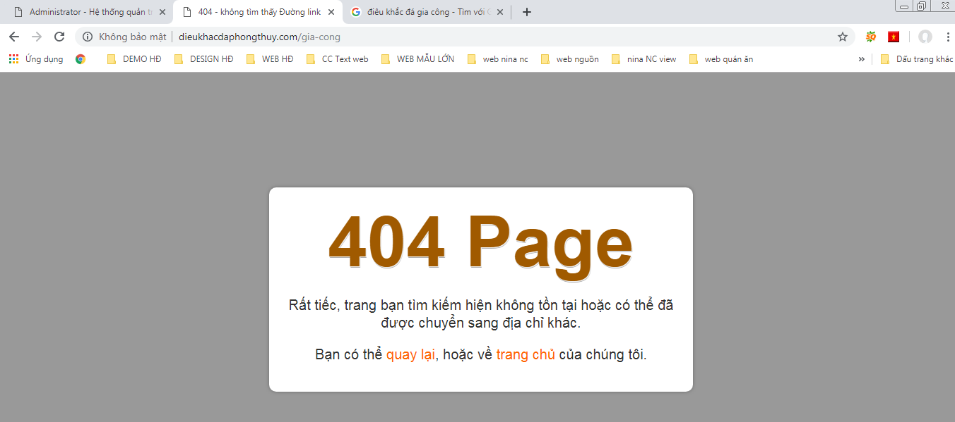
2>>> Nhờ anh thêm đóng dấu sản phẩm lên hình giúp, cho chỉnh sửa trong admin. Đã đóng dấu